農地作物現況調查影像辨識競賽 - 春季賽：AI作物影像判釋
- 環境(建議至少半頁)
作業系統: windows10
硬體: GPU 1080 8G CPU i7-7700
介面: 使用jupyter notebook
CUDATookit 10.1
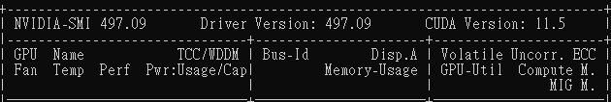
語言: python3.6
套件(函式庫): torch、Image、matplotlib、tqdm、pickle、numpy、Optional、json、argparse、sys、os、transforms、random、pandas、csv。
預訓練模型: https://github.com/SwinTransformer/storage/releases/download/v1.0.0/swin_large_patch4_window12_384_22k.pth

參考的github code:
https://github.com/WZMIAOMIAO/deep-learning-for-image-processing/tree/master/pytorch_classification/swin_transformer

- 演算方法與模型架構(建議至少一頁)
模型: swin-transformer
模型架構:
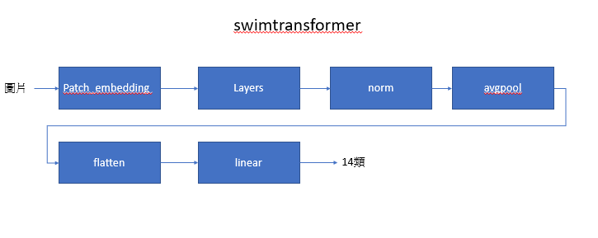
Patch_embedding :
這裡會將圖片做編碼，編碼成9216*192
Layers:
這裡有四層BasicLayer，每一層BasicLayer都包含了swintransformernlock。
BasicLayer_1: 包含了兩個swintransformernlock
BasicLayer_2: 包含了兩個swintransformernlock
BasicLayer_3: 包含了十二個swintransformernlock
BasicLayer_4: 包含了兩個swintransformernlock
每個swintransformernlock又有分兩個，奇數層的會有mask，也就是說他是做SW-MSA，反之沒有代表他做W-MSA

參數:
In_chans=3
window_size=12,
embed_dim=192,
depths=(2, 2, 18, 2),
num_heads=(6, 12, 24, 48),
num_classes=14
附件 explain.ppt 有詳細的圖可以看
- 資料處理(建議至少一頁)
使用了Compose函式包含了四個:
1.RandomResizedCrop()
2.RandomHorizontalFlip(0.5)
3.ToTensor()
4.Normalize(avg=[0.485, 0.456, 0.406],std=[0.229, 0.224, 0.225])
第一步先將圖片隨機剪裁，然後縮放為384*384，再以隨機水平旋轉去得到不同的圖，再轉換為Tensor格式，最後再進行歸一化處理，得到訓練的圖片

- 訓練方式(建議至少半頁)
Epoch: 30
batch-size :2
lr:2e-6
- 讀取預訓練的權重，並且刪除不會用的權重
- 讀取資料，並且作資料前處理
- 建構swintransformer的model
- 開始訓練，並且每個epoch都會存儲一次weight
如果再接下來的epoch的loss 沒有下降，那我將會手動暫停
訓練結束時會拿取不同epoch的weight 進行加權投票，使用了8-17的epoch的權重
- 分析與結論(建議至少兩頁)
使用swintransformer再80K的訓練集之下帶來了很好的效能，最後避免overfitting，而挑選了不同的權重來投票來進行最後的輸出，但最後還是有許多soybean照片辨識錯誤，而我最低的label是soybean，因此我回去看了訓練集上的資料發現如果把原本圖片做resize，這樣會失去過多的feature，因此才會造成soybean可能會與空地混淆，造成較低的accuracy。
而後我發現如果不直接進行resize，那要如何保持圖片原本的清晰度，我發現拍照的人，他的視角都會放在中心點，因此只需要拿取圖片的中心點開始算起的2000，1500，1000，500的四種不同圖片，在進行resize分別訓練四個swintransformer，最後再進行投票，以卻原本圖片不會因為過度的resize而造成過多的feature失去
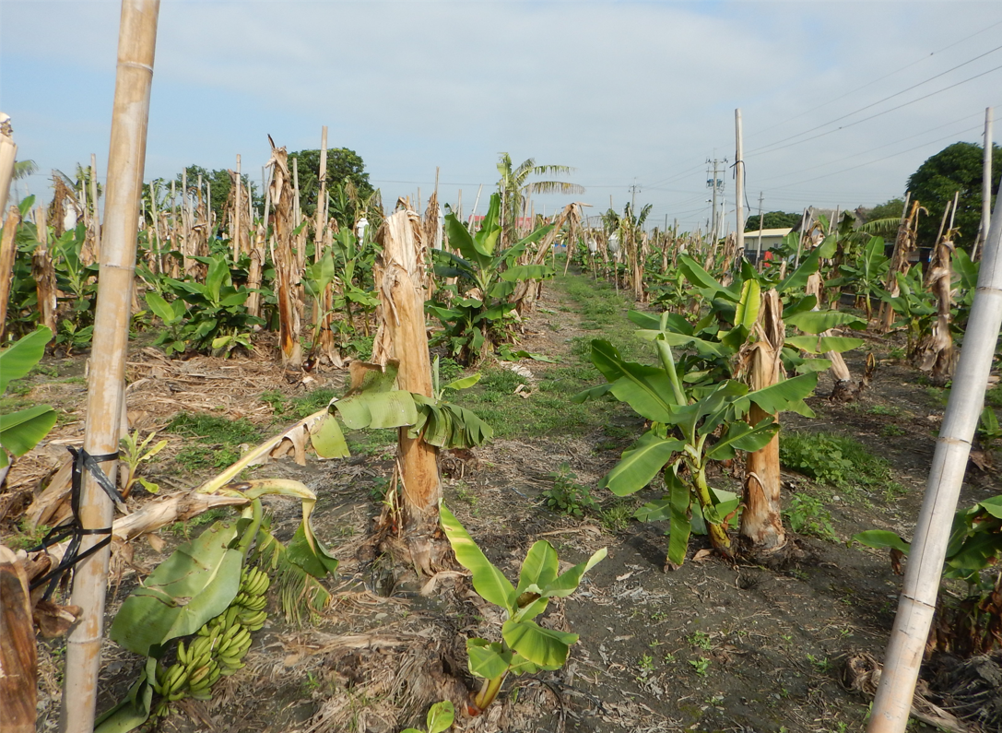
(原圖)

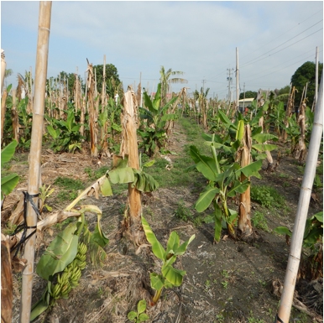
(resize後)
- 程式碼(未於期限前繳程式碼連結者，將失去獲頒獎金/獎狀資格)
程式碼: https://github.com/klanonlyman/-
- 使用的外部資源與參考文獻
https://github.com/WZMIAOMIAO/deep-learning-for-image-processing/tree/master/pytorch_classification/swin_transformer

https://blog.csdn.net/see_you_yu/article/details/106722787

https://www.bilibili.com/video/BV1pL4y1v7jC?spm_id_from=333.337.search-card.all.click

https://arxiv.org/abs/2103.14030

作者聯絡資料表
附件
- 隊伍
隊伍名稱 | Private Leaderboard成績 | Private Leaderboard 名次
TEAM_1381 | 0.9971532 | 7

- 隊員(隊長請填第一位)
姓名  (中英皆需填寫) | 學校名稱  (中英文皆需填寫) | 系所  (中英皆需填寫) | 電話 | E-mail
李文仰(TOM) | 成功大學(NCKU) | 資訊所(Computer Science and Information Engineering) | 0930198980 | NE6091027@gs.ncku.edu.tw
曾子硯(David) | 成功大學(NCKU) | 資訊所(Computer Science and Information Engineering) | 0924029587 | j29359363@gmail.com
註：E-mail請填寫常用信箱，得獎後將以此信箱作為聯繫窗口。

- 指導教授/指導業師 (選填)
若為「連結課程」課堂作業或期末專題，請填授課教授，以利依連結課程彙整；若非「連結課程」，但有實際指導之實，則請填此位教授/業師。
填寫之指導教授或業師，我們將依信箱資訊，聯絡該指導教授/業師填寫指導證明。指導教授/業師為選填項目，若無則可不填。
教授/業師姓名  (中英皆需填寫) | 課程名稱  (選填) | 課程代碼  (選填) | 學校名稱  (中英皆需填寫) | 系所  (中英皆需填寫) | 電話 | E-mail

★註：上述資料將作為獎狀製作之依據，請謹慎填寫，若填寫錯誤則不另行修改。

